

La división de números naturales nos permite averiguar cuántas
veces una cantidad está ___________________ en otra.



Elementos:
_______________ (D): Cantidad que deseamos dividir.
_______________ (d): Número por el cual se va a dividir.
_______________ (q): Resultado de la división.

Si el residuo es cero, la división es _________________, si el
residuo es diferente a __________, la división es ____________.


¿Cómo sabes si una división está bien hecha?

752 = 16 x ________ + ________

Entonces:
D = d x q + r

Practiquemos:

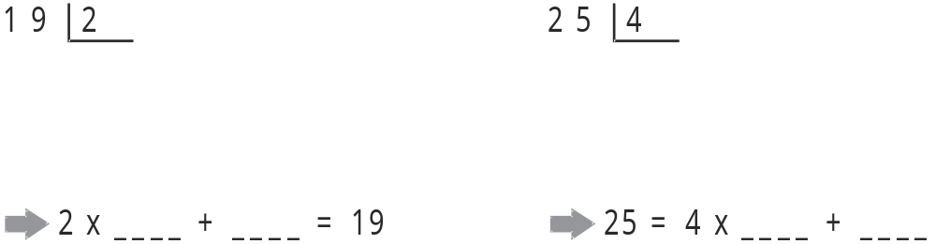


Completa:
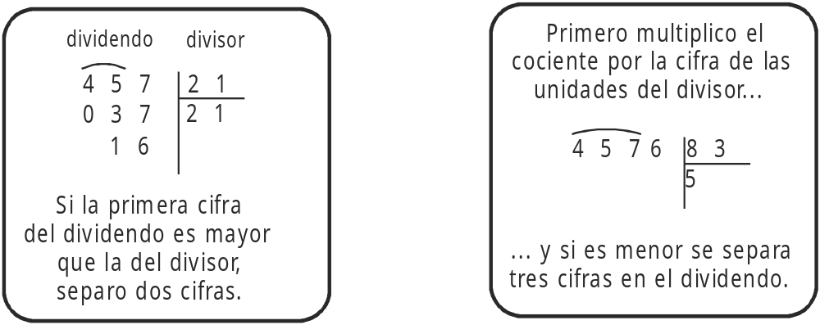

Haz las siguientes divisiones y delínea el recuadro con rojo si las divisiones son exactas y con azul, si las divisiones son inexactas.

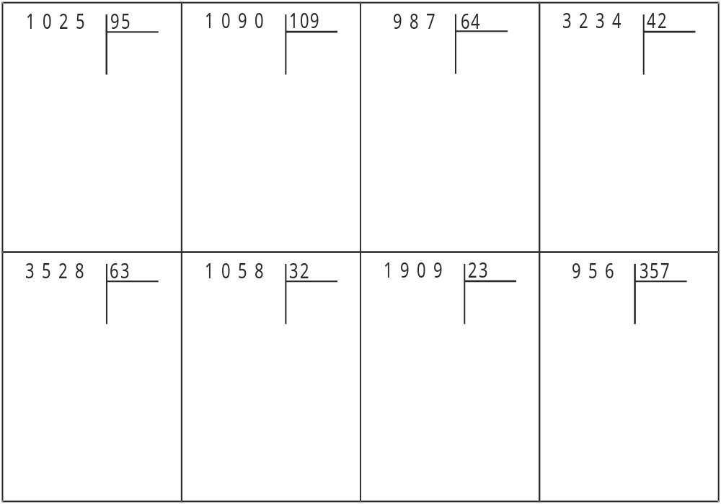



Resuelve las siguientes divisiones y analiza los cocientes.

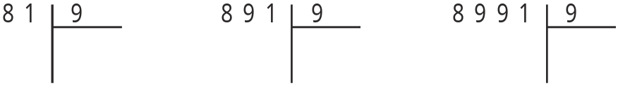

Todos los cocientes son ____________________________________

Entonces:
Sin hacer la división ¿cuál es el cociente de 89991 / 9?

Rpta: ____________ porque ___________________________________________

Desarrolla:
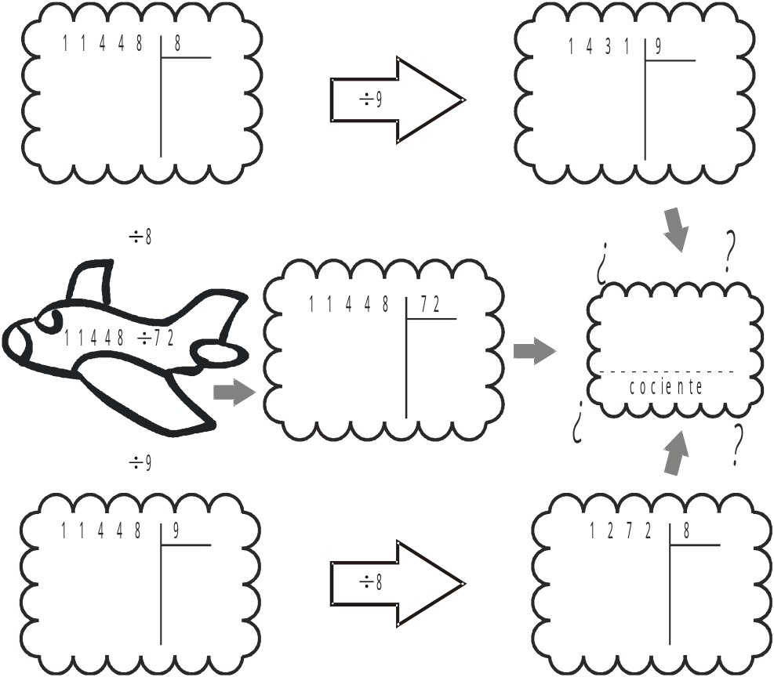

Dividiendo con ceros
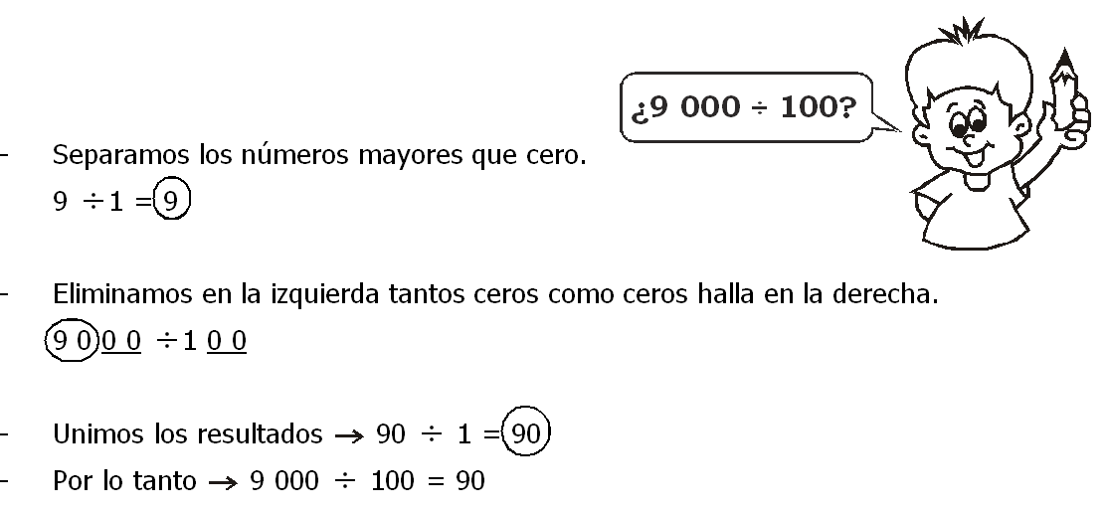

Resuelve cada una de las siguientes divisiones y halla el cociente:

a. 1 200 10 = j. 410 10 =

b. 1 500 100 = k. 35 700 100 =

c. 3 500 100 = l. 56 000 1 000 =

d. 9 800 10 = m. 47 800 100 =

e. 7 000 1000 = n. 2 100 10 =

f. 6 200 10 = ñ. 6 500 100 =

g. 35 600 200 = o. 2 000 500 =

h. 1 200 20 = p. 6 200 200 =

i. 3 500 70 = q. 9 800 20 =

